**PUNTO DE INSERCCION**

Para escribir texto en un documento basta teclear y el texto se escribirá en el documento donde se encuentra el **punto de inserción**.

El **punto de inserción** es la **línea vertical parpadeante** que indica dónde aparecerá el texto que escribamos. A medida que vayamos escribiendo, el punto de inserción se irá desplazando.

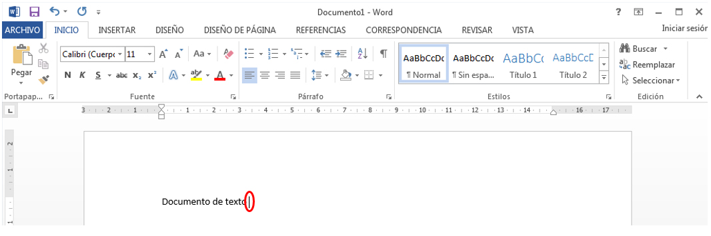

**DESHACER ERRORES**

Botón DeshacerCuando hacemos alguna acción errónea, podemos **deshacer** la última acción que hemos hecho y volver a la situación anterior al error.

Botón RehacerSolamente hay que clicar en el botón **Deshacer** situado en la barra de herramientas de acceso rápido.

De la misma manera podemos **rehacer** acciones clicando en el botón rehacer de la barra de herramientas de acceso rápido.

**MAYUSCULAS, ACENTOS, NUMEROS…**

**Poner mayúsculas la letra inicial**

Tecla de Mayúscula temporalCuando queramos poner la **primera letra de una palabra en mayúscula** apretamos la tecla mayúsculas temporales (en la imagen) y sin soltarla pulsaremos la letra que queremos.

**Tecla de mayúsculaPoner todo en mayúsculas**

Para escribir **todo el texto en mayúsculas** tendremos que activar el Bloq Mayús pulsando la tecla de la imagen y cuando terminemos se vuelve a pulsar para quitarlo.

**IMPORTANTE**

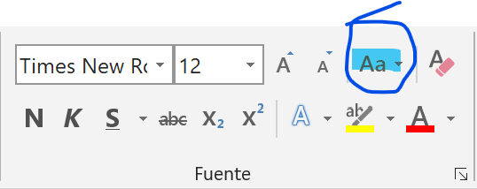Existe en Word un acceso directo dentro de la pestaña inicio en el grupo de opciones de fuente para cambiar a:

* Tipo de oración
* Todo mayúsculas
* Todo minúsculas
* etc

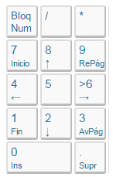

**Poner números**

Para poner los **números** pulsaremos directamente en ellos.

Teclas de números de un teclado

Según el teclado, también tendremos en el teclado numérico los números dispuestos en forma de cuadrado a la derecha del teclado.

**Poner acentos**

Primero pulsamos la **tecla del acento**y luego la letra que lo lleva.

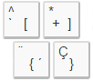

**Tecla punto y aparte**

Cuando llega al final de una línea, el programa Word pasa a la siguiente automáticamente, sin necesidad de pulsar ninguna tecla.

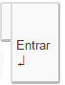Aun así, cuando queremos **hacer un punto y aparte** para cambiar de párrafo, entonces debemos pulsar la siguiente **tecla de retorno**.

La tecla Retorno sirve para **forzar un salto de línea**.

**CARÁCTER, LINEAS Y PARRAFOS**

1. **Carácter:** es la unidad de escritura más pequeña (letra – número – símbolo – espacio en blanco)
2. **Línea:** Conjunto de caracteres que van de un extremo a otro de la página
3. **Párrafo:** conjunto de líneas que terminan con un . y aparte

**DESPLAZARSE POR EL TEXTO**

En cualquier texto que tengamos abierto, nos podemos**desplazar a través del mismo** para para encontrar una determinada frase, para volver al principio del documento o para situarnos al final y seguir escribiendo.

Esto lo podemos hacer de diferentes formas:

**Utilizando el ratón**

Con el ratón podemos utilizar la **barra de desplazamiento** para avanzar por el documento. Está situada a la derecha de la ventana del programa y se compone de **dos flechas**, hacia arriba y hacia abajo, y una **barra deslizante** que podemos arrastrar.

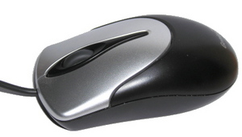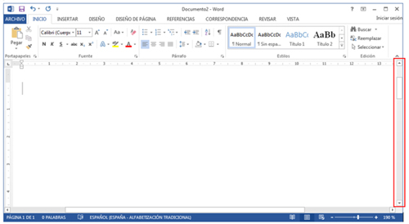

Con las flechas de la barra de desplazamiento, nos moveremos por el documento.

Por otro lado, la mayoría de los ratones disponen de una **rueda situada entre los dos botones**, que podemos utilizar para desplazar el texto moviéndola con el dedo.

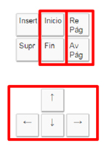**Con el teclado**

Utilizando el teclado, podemos desplazar el **punto de inserción**, y con ello leer otras partes del texto, o escribir en un determinado punto del documento.

Tenemos las **flechas verticales y horizontales**, que desplazarán el punto de inserción una línea arriba o abajo las verticales, o una posición a la izquierda o derecha dentro de la misma línea las horizontales.

También existen otras teclas que nos ayudan a movernos más rápidamente por nuestros documentos: **AvPág** y **RePág** (Avanza página y Retrocede página).

Por último, las teclas **Inicio** y **Fin**, sitúan el punto de inserción al principio o al final de la línea de texto donde nos encontramos.

**SELECCIONAR UN TEXTO**

**Seleccionar un texto**

Cualquier operación que queramos hacer con un texto requiere primero seleccionarlo. Vamos a aprender **diferentes formas de seleccionar** un texto o parte de él.

Cuando un texto está seleccionado, aparece resaltado con fondo de color.

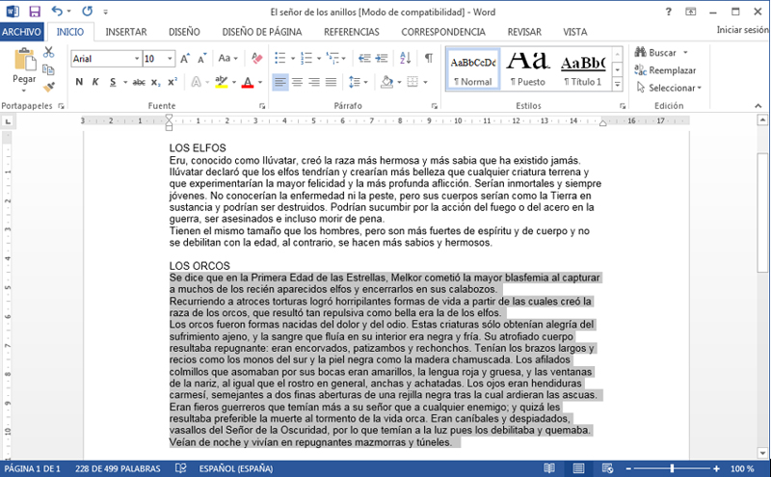

**Seleccionar cualquier porción de texto**

A menudo nos interesará seleccionar **varias palabras en una línea**, en este caso nos posicionaremos sobre la primera palabra a seleccionar, clicaremos con el botón izquierdo y sin soltar, arrastraremos hasta la última palabra a seleccionar.

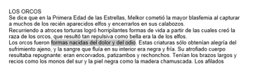

**Seleccionar una palabra**

Posicionamos el cursor sobre la palabra a seleccionar y hacemos **doble clic**.

Texto con una palabra seleccionada

**Seleccionar una frase**

Si hacemos **triple clic** sobre una palabra, se seleccionará toda la frase en la que esté incluida la palabra, de punto a punto.

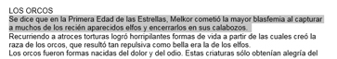

**Seleccionar varias líneas**

Podemos seleccionar varias líneas del texto **moviéndonos por el margen izquierdo** del mismo. Hacemos clic a la izquierda o derecha de la primera línea que vayamos a seleccionar y sin soltar, arrastramos hasta la última línea que queremos seleccionar.

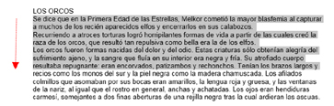

**Seleccionar un párrafo**

Posicionamos el cursor en el **margen izquierdo de la hoja**, delante del párrafo a seleccionar y hacemos un "doble clic".

**Seleccionar todo el documento**

A veces nos interesa seleccionar todo el texto de un documento para aplicar un cambio global. Esto podemos hacerlo fácilmente desde la **pestaña Inicio** de la cinta de opciones, clicando en la opción **Seleccionar**. Se abrirá un menú, en el que podremos elegir la opción **Seleccionar todo**.

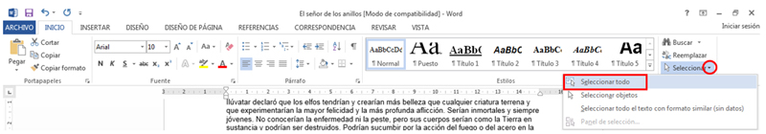

Otra forma de seleccionar todo el texto consiste en **colocar el cursor en el margen izquierdo y hacemos "triple clic"**.

**Quitar una selección**

Para **deseleccionar** cualquier parte del texto que tengamos seleccionada, basta con **hacer clic en cualquier espacio de la página**.

Más...

Cuando seleccionas un texto, verás que **aparece una barra flotante de herramientas de formato**, para facilitarte el acceso a estas opciones. Ahora no debes preocuparte por ello: lo veremos en la ficha sobre formatos.

